В этом задании ваша цель — создать семантичную вёрстку небольшой веб-страницы. Пока что без стилей. За основу будет взята иллюстрация из урока:

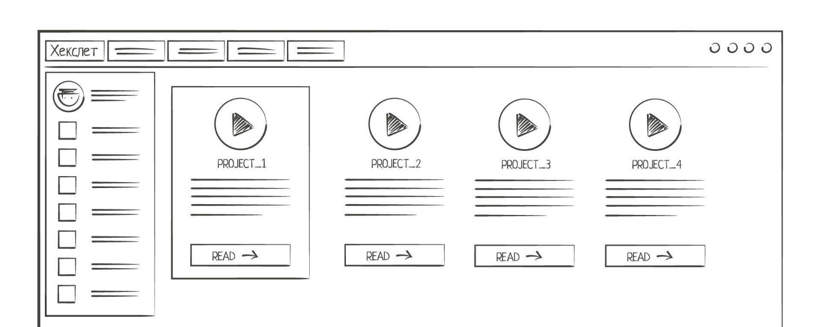

Для создания семантической вёрстки придерживайтесь следующей структуры:

* Шапка сайта. Внутри шапки сайта находится меню из четырёх ссылок. Список ссылок сделайте с помощью тега ul.
* Секция уникального контента.
* Внутри этой секции уникального контента расположите дополняющую секцию. Заполните её любым содержимым.
* Также внутри секции уникального контента расположите простую секцию. Внутри неё создайте четыре независимые секции. Содержание этих секций любое.